- Internet Explorer seleccionar opciones de internet.
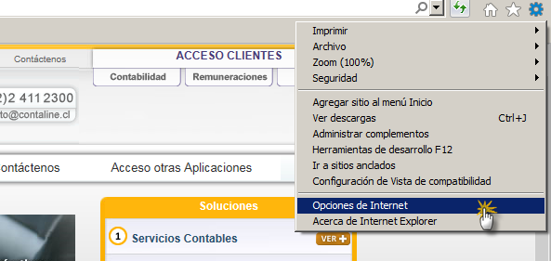
- Seleccionar pestaña Contenido
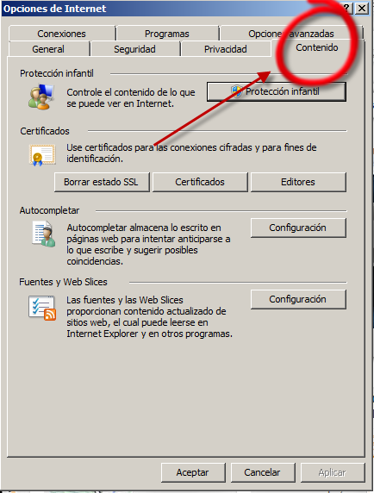
- Seleccionar Certificados
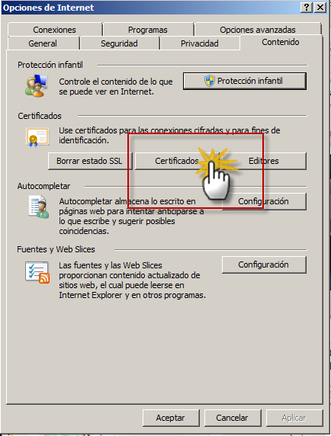

- Pinchar el certificado que se encuentre y luego pinchar exportar
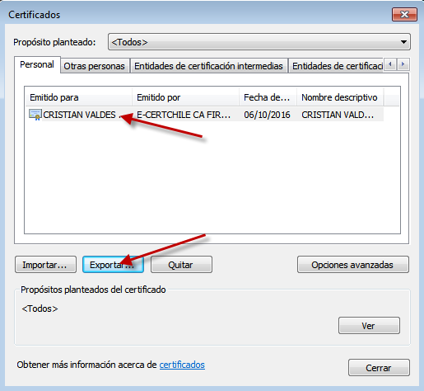
- Se abrirá un asistente, pinchar en Siguiente…

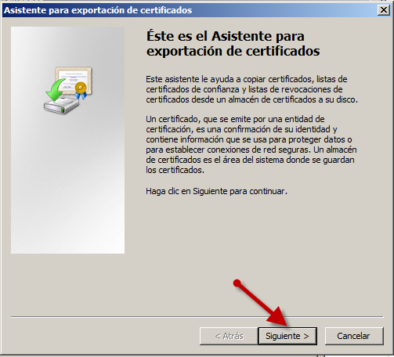
- Seleccionar la primera opción que indica Exportar la clave privada
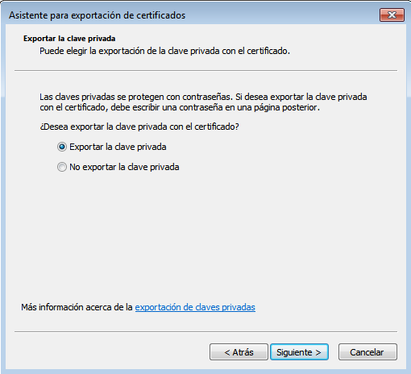

- Seleccionar las opciones mostradas en la imagen y luego pinchar en Siguiente…

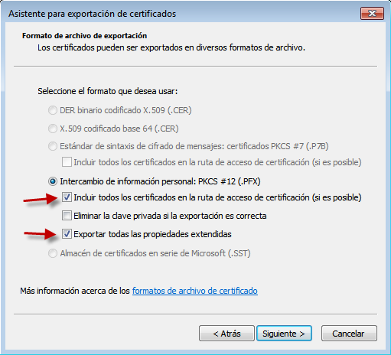
- Definir contraseña y presionar siguiente (guarde esta contraseña en un bloc de notas, será necesaria en el paso final)
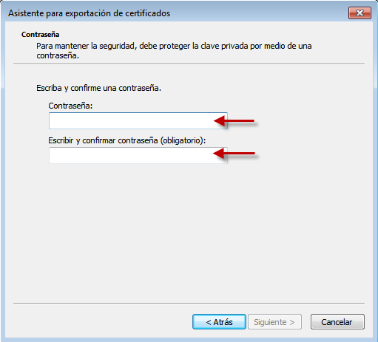
- Pinchar el botón examinar para dar el nombre y la ruta a descargar el certificado digital
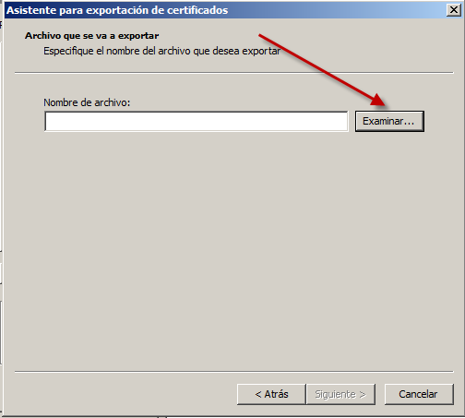

- Seleccionar Escritorio y abajo colocar el nombre como se llamará el certificado.
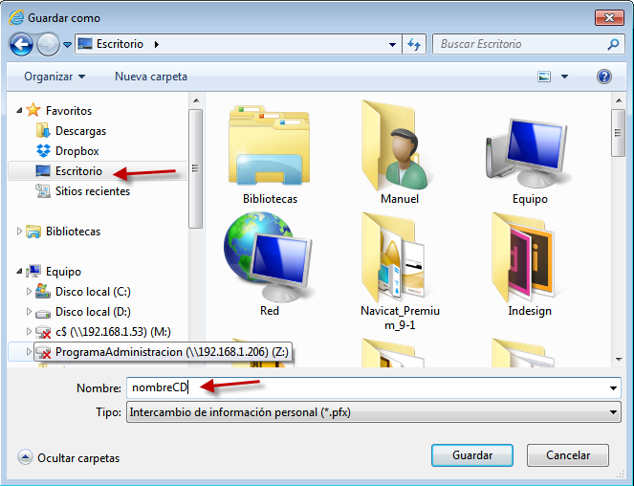

- La pantalla indica la finalización de la exportación. Pinchar Finalizar abajo del cuadro.
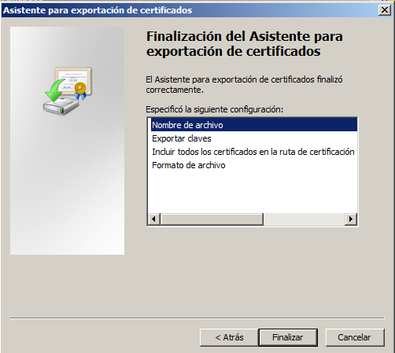
- Envíenos el archivo .pfx generado y un archivo de texto con su respectiva contraseña al correo felectronica@contaline.cl (contraseña creada en el paso 8)

